Лабораторная работа №4

Архитектура вычислительных систем

Аделина Руслановна Галиева

Содержание

# 1 Цель работы

Освоение процедуры компиляции и сборки программ, написанных на ассем- блере NASM.

# 2 Задание

1. В каталоге ~/work/arch-pc/lab05 с помощью команды cp создайте копию файла hello.asm с именем lab5.asm
2. С помощью любого текстового редактора внесите изменения в текст про- граммы в файле lab5.asm так, чтобы вместо Hello world! на экран выво- дилась строка с вашими фамилией и именем.
3. Оттранслируйте полученный текст программы lab5.asm в объектный файл. Выполните компоновку объектного файла и запустите получивший- ся исполняемый файл.
4. Скопируйте файлы hello.asm и lab5.asm в Ваш локальный репозиторий в каталог ~/work/study/2022-2023/“Архитектура компьютера”/arch- pc/labs/lab05/. Загрузите файлы на Github.

# 3 Выполнение лабораторной работы

Описываются проведённые действия, в качестве иллюстрации даётся ссылка на иллюстрацию (рис. 1)

1. Создаём каталог для работы с программами на языке ассемблера NASM.

Рис. 1: 1.png

Рис. 1: 1.png

1. Переходим в созданный каталог.

Рис. 2: 2.png

Рис. 2: 2.png

1. Создаём текстовый файл с именем hello.asm.

Рис. 3: 3.png

Рис. 3: 3.png

1. Откроем файл с помощью любого текстового редактора.

Рис. 4: 4.png

Рис. 4: 4.png

1. Введём в него текст.

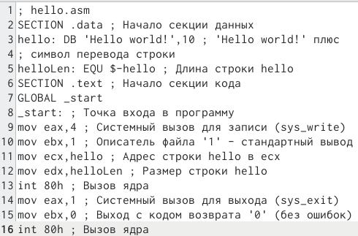

Рис. 5: 5.png

1. При помощи транслятора NASM превратим текст в объектный код.

Рис. 6: 6.png

Рис. 6: 6.png

1. С помощью команды ls проверим, что объектный файл был создан.

Рис. 7: 7.png

Рис. 7: 7.png

1. Скомпилируем исходный файл hello.asm в obj.o.

Рис. 8: 8.png

Рис. 8: 8.png

1. С помощью команды ls проверяем, что файлы были созданы.

Рис. 9: 9.png

Рис. 9: 9.png

1. Передаём на обработку компоновщику.

Рис. 10: 10.png

Рис. 10: 10.png

1. С помощью команды ls проверяем, что исполняемый файл hello был создан.

Рис. 11: 11.png

Рис. 11: 11.png

1. При помощи ключа -o задаём имя файлу.

Рис. 12: 12.png

Рис. 12: 12.png

1. Набрав ld –help посмотрим формат командной строки LD.

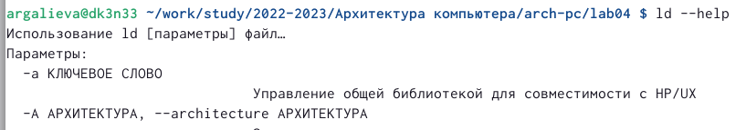

Рис. 13: 13.png

1. Для получения более подробной информации посмотрим man ld.



Рис. 14: 14.png

1. Запустим на выполнение созданный исполняемый файл.

Рис. 15: 15.png

Рис. 15: 15.png

# 4 Самостоятельная работа

1. В каталоге ~/work/arch-pc/lab05 с помощью команды cp создадим копию файла hello.asm с именем lab4.asm.

Рис. 16: 16.png

Рис. 16: 16.png

1. С помощью любого текстового редактора внесем изменения в текст программы в файле lab4.asm так,чтобы вместо Hello world! на экран выводилась строка с нашими фамилией и именем.

 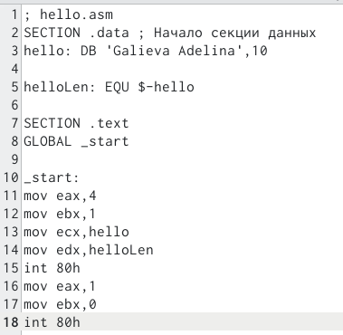

1. Оттранслируем полученный текст программы lab4.asm в объектный файл.Выполним компоновку объектного файла и запустим получившийся исполняемый файл.
2. Скопируем файлы hello.asm и lab4.asm в наш локальный репозиторий в каталог ~/work/study/2022-2023/“Архитектура компьютера”/arch-pc/labs/lab04/.Загрузим файлы на Github.

# 5 Вывод

Я освоила процедупы комплиляции и сборки программ, написанных на ассемблере NASM.